Bài 1: pha trộn hóa chất.

Công nghệ: 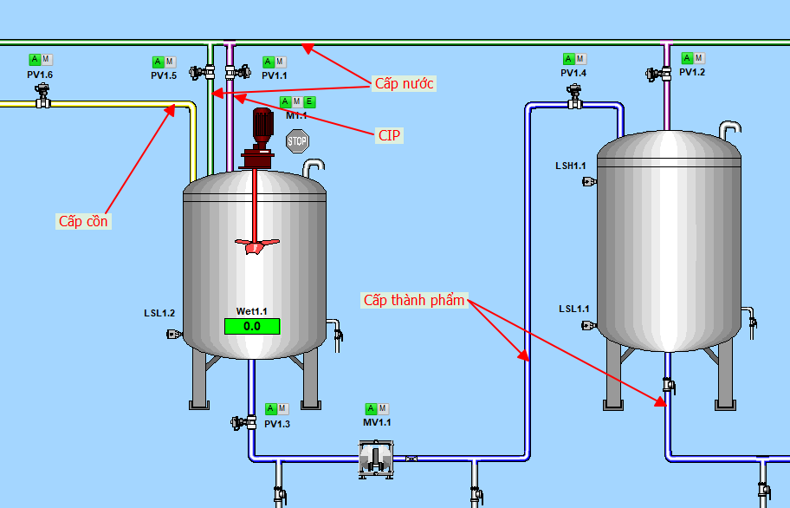

Cho 1 hệ pha trộn hóa chất như hình vẽ với nguyên liệu chủ yếu là cồn và nước:

Yêu cầu:

1. Nhập khối lượng cồn nước và theo tỷ lệ cho trước thông qua thông số cân “Wet1.1” hiển thị trên thành tank khuấy.
2. Khuấy sản phẩm với thời gian cho trước.
3. Sau khi khuấy xong bơm thành phẩm sang tank chưa thành phẩm bên phải (đặt được khối lượng). Nếu báo rỗng LSL1.2 hoặc báo đầy LSH1.1 báo thì tự động dừng bơm thành phẩm.
4. CIP (rửa sạch) các tank với thời gian được cài đặt trước.

Màn hình điều khiển:

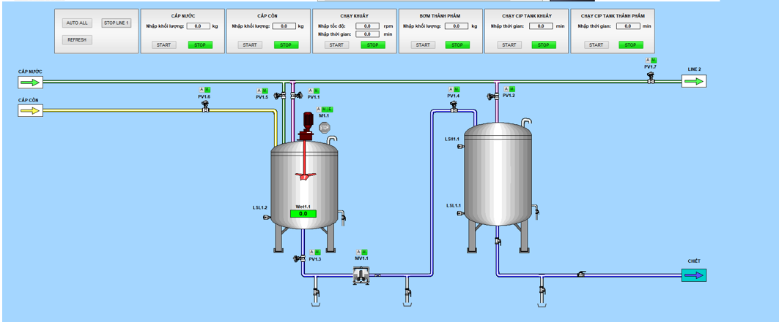

Cấu hình PLC

1 CPU

2 Module a. DI I0.0, IB, IW, ID

b. DO

C.AI

d. AQ

3. Tag ngoại là tag đầu Module DI DO AI AO.

Tag Nội là tag trung gian trong vùng nhớ PLC. M (DB)

1. Tagprefix.

* Tên _thiết_bị.Biến_ điều_khiể

1. Bài toán về khối lượng.

* Dùng lệnh MOVE truền dữ liệu của cân vào 1 vùng nhớ nào đó
* DÙng lệnh cộng hoặc trừ với giá trị đặt để tìm ra giá trị so sánh
* Dùng so sánh hơn hoặc kém để xác định điều kiện .